再興中學 三魚網站星級閱讀認證書 頒獎102.10.30
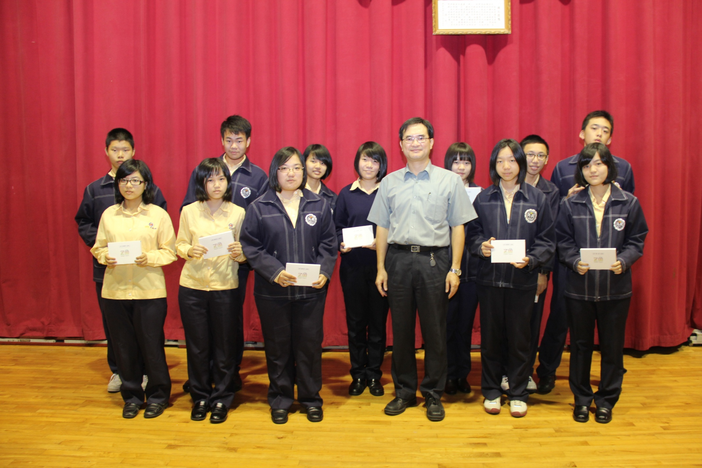
說明：４星級：高二誠班《李孟澔》３星級，高三誠班《李俊德》、高三勇班《姚昀夆》２星級，高二和班《施香安》等３人、高三勤班《陳宥蓉》等４人、高三勇班《余佳靜》等１９人１星級，高二誠班《陳芝羽》等２２人、高二勤班《雷承勳》、高二和班《莊詠晴》等８人、高二智班《陳俞文》、高三愛班《鄭杼芸》等２４人、高三勤班《葉晉嘉》、高三仁班《鍾懿》、高三勇班《楊薏庭》

